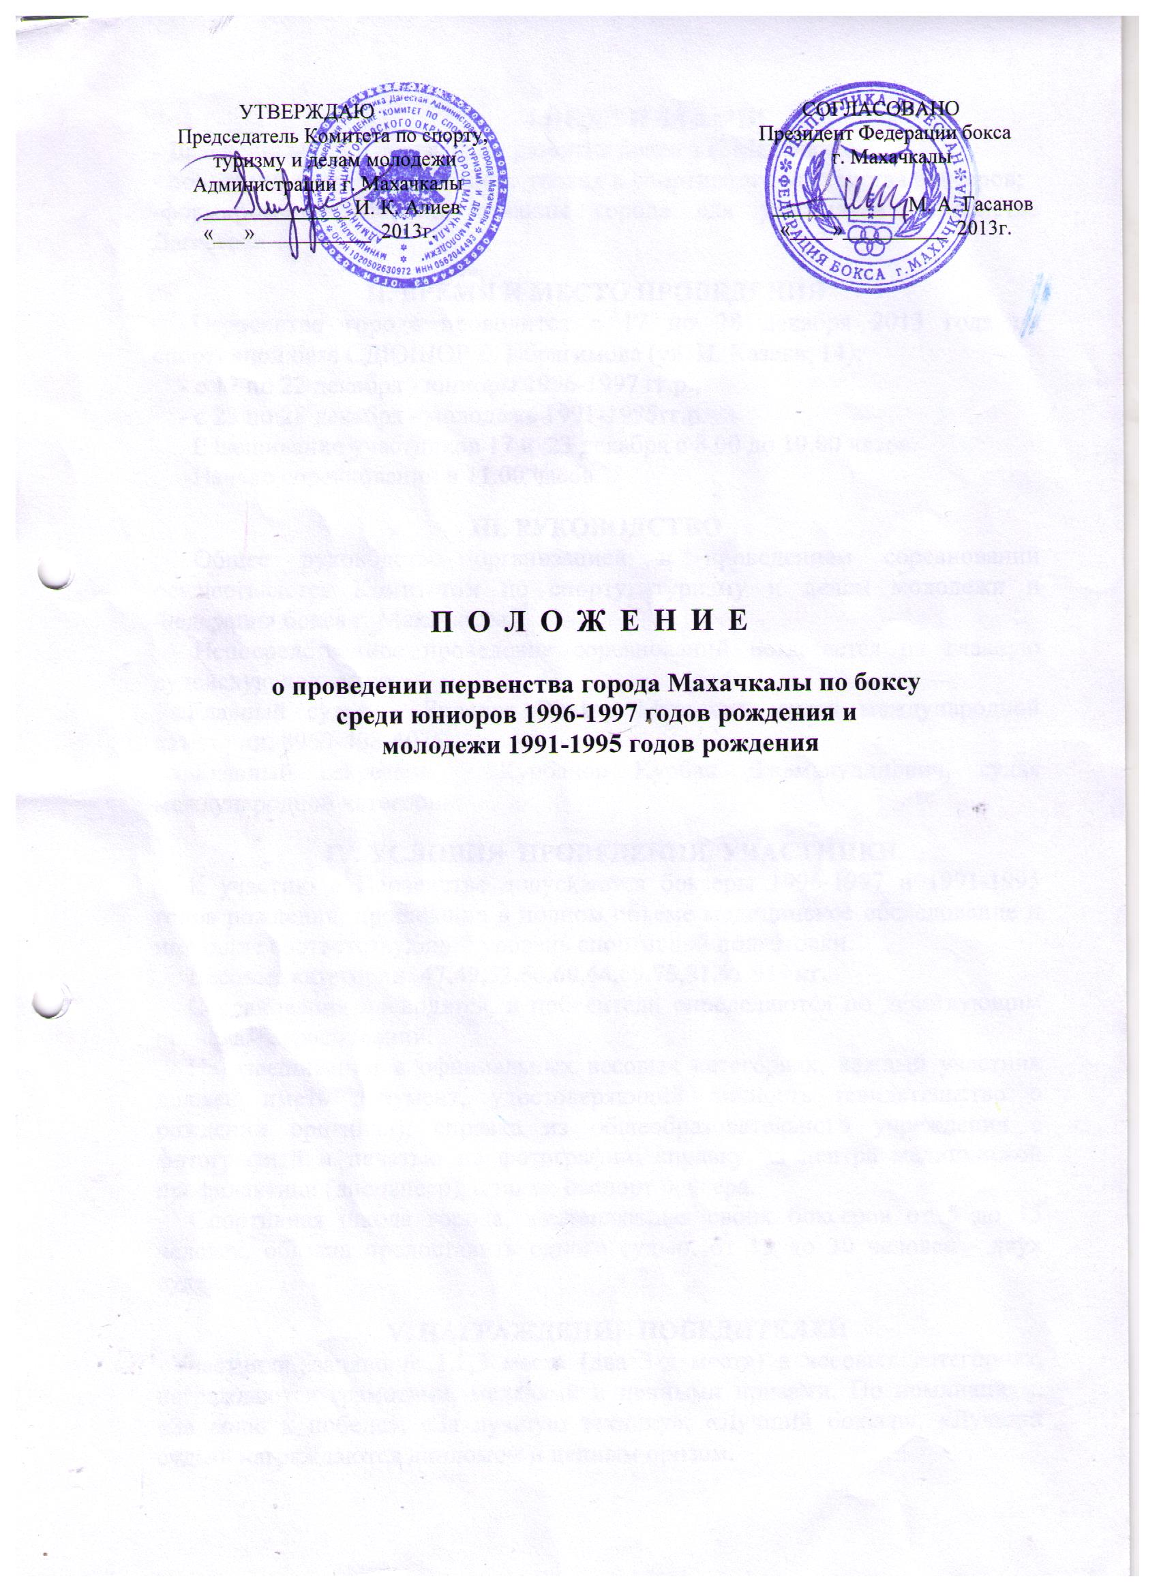
I.ЦЕЛИ И ЗАДАЧИ
- Дальнейшая популяризация и развитие бокса в г. Махачкале;
- повышение соревновательного уровня и спортивного мастерства боксеров;
-формирование сборной команды города для участия в Первенстве Дагестана.

II. ВРЕМЯ И МЕСТО ПРОВЕДЕНИЯ
Первенство города проводится с 17 по 28 декабря 2013 года на спортивной базе СДЮШОР Б. Ибрагимова (ул. И. Казака, 14):
- с 17 по 22 декабря - юниоры 1996-1997 гг.р.;
- с 23 по 28 декабря - молодежь 1991-1995гг.р.
Взвешивание участников 17 и 23 декабря с 8.00 до 10.00 часов.
Начало соревнований в 11.00 часов.

III. РУКОВОДСТВО
Общее руководство организацией и проведением соревнований осуществляется Комитетом по спорту, туризму и делам молодежи и Федерация бокса г. Махачкалы.
Непосредственное проведение соревнований возлагается на главную судейскую коллегию.
Главный судья – Билалов Эльдар Мусаевич, судья международной категории, 8960-408-4075.
Главный секретарь – Курбанов Курбан Джамалудинович, судья международной категории.

IV. УСЛОВИЯ ПРОВЕДЕНИЯ. УЧАСТНИКИ.
К участию в Первенстве допускаются боксеры 1996-1997 и 1991-1995 годов рождения, прошедшие в полном объеме медицинское обследование и имеющие соответствующий уровень спортивной подготовки.
Весовые категории: 47,49,52,56,60,64,69,75,81,91,91+кг.
Соревнования проводятся, и победители определяются по действующим правилам соревнований.
На взвешивании в официальных весовых категориях, каждый участник должен иметь документ, удостоверяющий личность (свидетельство о рождении оригинал), справка из общеобразовательного учреждения с фотографией и печатью на фотографии, справку из центра медицинской профилактики (диспансер), а также паспорт боксера.
Спортивная школа города, выставляющая своих боксеров от 5 до 15 человек, обязана предоставить одного судью, от 15 до 30 человек - двух судей.

V. НАГРАЖДЕНИЕ ПОБЕДИТЕЛЕЙ
Участники, занявшие 1,2,3 места (два 3-х места) в весовых категориях, награждаются грамотами, медалями и ценными призами. По номинациям: «За волю к победе», «За лучшую технику», «Лучший боксер», «Лучший судья» награждаются дипломом и ценным призом.

VI.ЗАЯВКИ
Заявки по установленному образцу, заверенные врачом, подаются в мандатную комиссию.
Ответственный за проведение соревнований Омаров Арслан Магомедович,
тел. 8-928-874-75-55.

VII. УСЛОВИЯ ФИНАНСИРОВАНИЯ
Расходы по проведению соревнований (подготовка места проведения соревнования, инвентарь, медобеспечение, канцтовары, оплата судей, обслуживающий персонал, дипломы, медали, ценные призы) несёт Комитет по спорту, туризму и делам молодёжи Администрации г. Махачкалы.
Расходы по проезду, питанию участников, представителей, тренеров и судей за счет командирующих организаций.

VIII. ОБЕСПЕЧЕНИЕ БЕЗОПАСНОСТИ
УЧАСТНИКОВ И ЗРИТЕЛЕЙ
В целях достижения необходимой безопасности зрителей и участников во время пребывания на спортивных сооружениях запрещается проводить спортивные соревнования без предварительной проверки соответствующих условий, согласно рекомендации по обеспечению безопасности и профилактики травматизма при занятиях ФК и спортом (Приказ Комитета РФ по ФК и спорту от 01.04.1993г. №44).
Контроль за выполнением требований безопасности возлагается на судейскую коллегию соревнований, директора спортсооружения и ответственных лиц по организации спортивно-массовых мероприятий Комитета по спорту, туризму и делам молодежи Администрации г.Махачкалы.

IХ. СТРАХОВАНИЕ УЧАСТНИКОВ
Участие на городских соревнованиях осуществляется только при наличии договора о страховании несчастных случаев жизни и здоровья (оригинал), который предоставляется в мандатную комиссию. Страхование участников соревнований производится за счет самих участников соревнований.

Х.СРОКИ ПРЕДОСТАВЛЕНИЯ ОТЧЕТА
Главному судье соревнований предоставить отчет о проведенном мероприятии с приложением фотографий в Комитет по спорту, туризму и делам молодежи в течении 3-х календарных дней по окончании соревнований на бумажном и электронном носителях.
Ответственному по виду спорта (Омаров А.М.) по окончании соревнований представить список спортсменов, вошедших в сборную команду г.Махачкалы среди юношей для участия в республиканских соревнованиях, бумажном и электронном носителях.

Данное положение является официальным вызовом на соревнования.
О т ч е т
О проведении _____________________________________________________________________________
_____________________________________________________________________________
На спортивной базе __________________________________________________________________
Дата проведения ______________________________________________2013 г.
Количество команд, допущенных к соревнованиям______________________
Общее количество участников, допущенных к соревнованиям _____________
Из них юношей __________, девушек ________, представителей ________

- Участники соревнований (по занятым местам)
место | команда (участник) | категория

Общее заключение главного судьи, представителей команд
__________________________________________________________________________________________________________________________________________________________
Замечания, жалобы _____________________________________________________________________________ _____________________________________________________________________________
Предложения по проведению на следующий год ___________________________________
_____________________________________________________________________________
_____________________________________________________________________________
Главный судья ____________________________________ _______________
^{(Подпись)}
Главный секретарь _________________________________ ________________
^{(Подпись)}

